Онлайн-уроки финансовой грамотности в МБОУ СОШ с.Большой Труёв

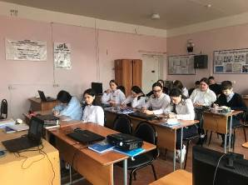
В рамках проекта «Онлайн-уроки финансовой грамотности»,
организованного Центральным банком Российской Федерации, 10 октября
2022 года состоялся онлайн-урок "Что нужно знать про инфляцию?».
Участниками мероприятия стали учащиеся 9 «а» класса и учитель математики и физики Булатова А.Г. МБОУ СОШ с.Большой Труев.
В ходе урока специалисты проекта помогли обучающимся получить первоначальные представления о процессе инфляции. Школьники получили ответы на вопросы, связанные с жизненной компетенцией. Почему с каждым годом на одну и ту же сумму можно купить все меньше товаров. Почему высокая инфляция — это плохо? Узнали, какие бывают виды и факторы инфляции, что такое инфляция покупателей и продавцов.
Ребята познакомились с такими базовыми понятиями по теме, как инфляция,
дефляция, виды инфляции, индекс потребительских цен, потребительская
корзина, личная инфляция, инфляционные риски.
